UCHWAŁA Nr XLI / 334 / 21

R a d y M i a s t a S a n o k a
z dnia 25 marca 2021r.

w sprawie zasad i trybu przeprowadzenia konsultacji w przedmiocie zmiany granicy miasta Sanoka polegającej na wyłączeniu z terytorium miasta Sanoka obszaru ewidencyjnego Olchowce i włączeniu go do terytorium gminy Sanok

Na podstawie art. 4a ust. 2 pkt 1, art. 4b ust. 1 pkt 2, ust. 2 oraz art. 5a, art. 40 ust. 2 pkt 1 i art. 41 ust.1 ustawy z dnia 8 marca 1990 r. o samorządzie gminnym (tj. Dz. U. z 2020 r., poz. 713 z późn. zm.), w związku z wystąpieniem Wójta Gminy Sanok o wyrażenie opinii przez Radę Miasta Sanoka w sprawie zmiany granic miasta Sanoka polegającej na wyłączeniu z terytorium miasta Sanoka obszaru ewidencyjnego Olchowce i włączeniu go do terytorium gminy Sanok.

Rada Miasta Sanoka
uchwala, co następuje:

§ 1
1. Postanawia się przeprowadzić konsultacje z mieszkańcami Sanoka zamieszkałymi w dzielnicach Olchowce i Wójtowstwo w sprawie zmiany granic miasta Sanoka polegającej na wyłączeniu z terytorium miasta Sanoka obszaru ewidencyjnego Olchowce i włączeniu go do terytorium gminy Sanok — określonego na mapie stanowiącej załącznik nr 1 do niniejszej uchwały.
2. Wyrażenie opinii w toku konsultacji, będącej przedmiotem niniejszej uchwały, polega na udzieleniu odpowiedzi na pytanie konsultacyjne o treści następującej: „Czy jesteś za zmianą granic miasta Sanoka polegającej na wyłączeniu z terytorium miasta Sanoka obszaru ewidencyjnego Olchowce i włączeniu go do terytorium gminy Sanok?”

§ 2
Wyrażenie opinii polegać będzie na umieszczeniu w odpowiedniej rubryce: "Jestem za", "Jestem przeciw", "Wstrzymuję się", znaku x i złożeniu podpisu na Ankiecie konsultacyjnej, według wzoru stanowiącego załącznik nr 2 do niniejszej uchwały.

§ 3
1. Konsultacje będą przeprowadzone poprzez udostępnienie Ankiet konsultacyjnych w:
- Urzędzie Miasta Sanoka (ul. Rynek 1, 38 - 500 Sanok);
- siedzibie Szkoły Podstawowej Nr 6 w Sanoku im. Jana Pawła II (ul. Przemyska 80, 38-500 Sanok);
- siedzibie Szkoły Podstawowej Nr 4 im. Księdza Zdzisława Jastrzębiec Peszkowskiego w Sanoku (ul. Sadowa 12, 38-500 Sanok);
- Biuletynie Informacji Publicznej Miasta Sanoka (https://bip.um.sanok.pl/).
2. Wypełnione Ankiety konsultacyjne mieszkańcy Miasta Sanoka mogą składać:
  - bezpośrednio osobom udostępniającym Ankiety konsultacyjne;
  - w miejscach udostępniania Ankiet konsultacyjnych.

§ 4
Projekt zmian granic Miasta Sanoka zostanie udostępniony w:
1) Urzędzie Miasta Sanoka (ul. Rynek 1, 38 - 500 Sanok);
2) siedzibach jednostek organizacyjnych Miasta Sanoka określonych w § 3 ust. 1 pkt 2-3;
3) Biuletynie Informacji Publicznej Miasta Sanoka (https://bip.um.sanok.pl/).

§ 5
Termin rozpoczęcia i zakończenia konsultacji, skład osobowy Komisji ds. przeprowadzenia konsultacji oraz wzór protokołu zawierającego wyniki przeprowadzonych konsultacji określi Burmistrz Miasta Sanoka.

§ 6
Burmistrz Miasta Sanoka zawiadomi mieszkańców o zamiarze przeprowadzenia konsultacji na 7 dni przed ich terminem, w sposób zwyczajowo przyjęty.

§ 7
Z przeprowadzonych konsultacji Burmistrz Miasta Sanoka złoży Radzie Miasta Sanoka sprawozdanie na najbliższej sesji po zakończeniu konsultacji.

§ 8
Wykonanie uchwały powierza się Burmistrzowi Miasta Sanoka.

§ 9
Uchwała wchodzi w życie po upływie 14 dni od dnia ogłoszenia w Dzienniku Urzędowym Województwa Podkarpackiego.

Przewodniczący
Rady Miasta

Andrzej Romaniak

Załącznik nr 1 do Uchwały Nr XLI/334/21
Rady Miasta Sanoka z dnia 25 marca 2021r.

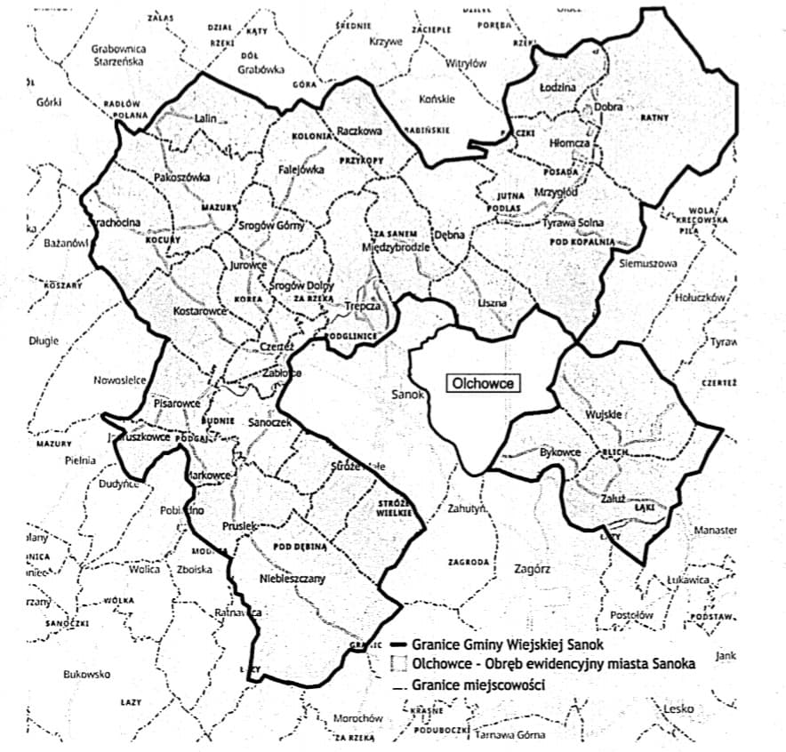

Załącznik nr 2 do Uchwały Nr XLI/334/21
Rady Miasta Sanoka z dnia 25 marca 2021r.

Ankieta konsultacyjna
w sprawie zmiany granic miasta Sanoka
Treść pytania:
„Czy jesteś za zmianą granic miasta Sanoka polegającą na wyłączeniu z terytorium miasta Sanoka obszaru ewidencyjnego Olchowce i włączeniu go do terytorium gminy Sanok?”

Jestem za | Jestem przeciw | Wstrzymuję się

Imię i nazwisko |  | Data
Adres zamieszkania |  | Podpis

Wyrażenie opinii polega na umieszczeniu w odpowiedniej rubryce znaku „X”

KLAUZULA INFORMACYJNA

Zgodnie z art. 13 ust. 1 i ust. 2 ogólnego rozporządzenia Parlamentu Europejskiego i Rady (UE) 2016/679 z dnia 27 kwietnia 2016 r. w sprawie ochrony osób fizycznych w związku z przetwarzaniem danych osobowych i w sprawie swobodnego przepływu takich danych oraz uchylenia dyrektywy 95/46/WE (ogólne rozporządzenie o ochronie danych - RODO) informuję, że:
- administratorem Pani/Pana danych osobowych jest Gmina Miasta Sanoka, ul. Rynek 1, 38-500 Sanok, kontakt z Inspektorem Ochrony Danych, adres e-mail: iod@um.sanok.pl ,
- Pani/Pana dane osobowe zawarte w zapytaniu ankietowym będą przetwarzane na podst. 4b ust. 1 pkt 2, ust. 2 ustawy z dnia 8 marca 1990 r. o samorządzie gminnym (t.j. Dz. U. z 2020 r. poz. 713 z późn. zm.) w celu przeprowadzenia konsultacji
z mieszkańcami miasta Sanoka w sprawie zmiany granic polegającej na wyłączeniu z terytorium miasta Sanoka obszaru ewidencyjnego Olchowce i włączeniu go do terytorium gminy Sanok.
- w związku z przetwarzaniem danych osobowych w celu wskazanym w pkt 2 odbiorcami Pani/Pana danych osobowych mogą być: organy władzy publicznej oraz podmioty wykonujące zadania publiczne lub działające na zlecenie organów władzy publicznej
w zakresie i w celach, które wynikają z przepisów powszechnie obowiązującego prawa,
- dane osób biorących udział w konsultacjach społecznych w powyższej sprawie nie będą przekazywane do państwa trzeciego/organizacji międzynarodowej,
- dane osobowe będą przetwarzane w ramach dokumentacji prowadzonej przez Administratora oraz przechowywane w okresach wskazanych przepisami prawa, w tym przez Rozporządzenie Prezesa Rady Ministrów z dnia 18 stycznia 2011 r.
w sprawie instrukcji kancelaryjnej, jednolitych rzeczowych wykazów akt oraz instrukcji w sprawie organizacji i zakresu działania archiwów zakładowych.
- posiada Pani/Pan prawo do:
- dostępu do treści swoich danych,
- sprostowania, uzupełnienia i ograniczenia przetwarzania swoich danych,
- cofnięcia zgody na przetwarzanie danych osobowych w dobrowolnym momencie bez wpływu na zgodność z prawem przetwarzania, którego dokonano na podstawie zgody przed jej cofnięciem,
- wniesienia sprzeciwu wobec przetwarzania Pana/Pani danych osobowych,
- ma Pani/Pan prawo wniesienia skargi do Prezesa Urzędu Ochrony Danych Osobowych w stosunku do Pani/Pana danych osobowych.
- Administrator nie będzie podejmował zautomatyzowanych decyzji, w tym decyzji będących wynikiem profilowania,
- podanie przez Panią/Pana danych osobowych jest dobrowolne, a niezbędne dla ważności przeprowadzonych konsultacji społecznych w powyższej sprawie.

